Алькеевцы присоединились к акции «Окно Победы»

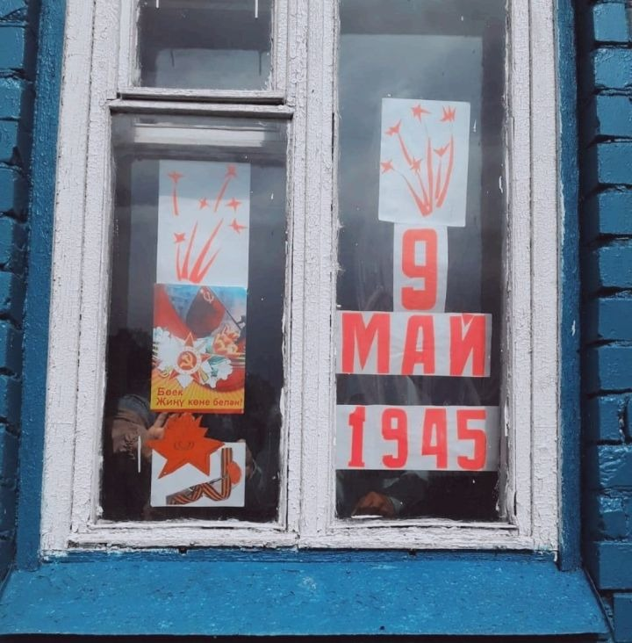

«Окно Победы» – это не просто акция, это возможность для каждого из нас внести свой вклад в сохранение исторической памяти.

Алькеевцы присоединились к акции «Окно Победы»

Украшая окна своих домов , школ и детских садов символами Победы – георгиевскими лентами, красными звездами, журавлями, гвоздиками – мы создаем атмосферу всеобщего единства и уважения к прошлому. Участие в акции – это простой и доступный способ выразить свою гражданскую позицию, почтить память павших и сказать "спасибо" ветеранам, подарившим нам мирное небо над головой. Ваше "Окно Победы" станет ярким символом памяти и благодарности, видимым для всех. Присоединяйтесь к нам! Пусть вся страна увидит, как мы помним и чтим подвиг наших предков! Вместе мы сделаем этот День Победы незабываемым!

